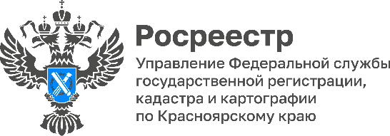

Продолжается реализация закона о ранее учтенных объектах недвижимости!
По состоянию на 1 августа Управлением Росреестра по Красноярскому краю в Единый государственный реестр недвижимости (ЕГРН) внесены сведения о 211 правообладателей ранее учтенных объектах невидимости, снято с кадастрового учета 325 объектов по причине их фактического отсутствия в рамках реализации Федерального закона от 30.12.2020 № 518-ФЗ «О внесении изменений в отдельные законодательные акты Российской Федерации» вступившего в силу 29 июня 2021 года.
Закон принят в целях повышения качества данных ЕГРН, а также направлен на защиту прав и имущественных интересов граждан.
Полномочиями по выявлению правообладателей наделены органы государственной власти и органы местного самоуправления. Они выявляют правообладателей ранее учтенных объектов недвижимости, в том числе путем межведомственного взаимодействия с иными органами, и направляют информацию в Росреестр для последующего внесения в ЕГРН.

Никаких действий со стороны самих правообладателей не требуется. Однако правообладатели либо иные лица, чьи интересы могут быть затронуты, вправе самостоятельно предоставлять сведения о правообладателях ранее учтенных объектов недвижимости и соответствующие документы в органы государственной власти и органы местного самоуправления.

Благодаря планомерной работе Управления Росреестра по Красноярскому краю и органов местного самоуправления количество выявленных ранее учтенных объектов недвижимости увеличивается.

Наиболее активными муниципальными образованиями, в части реализации данного закона, являются Емельяновский, Рыбинский, Енисейский, Новоселовский, Северо-Енисейский и Ужурский районы, а также г. Красноярск. На сегодняшний день Красноярский край занимает 3 место в Сибирском федеральном округе по количеству обращений уполномоченных лиц.

Материалы подготовлены Управлением Росреестра по Красноярскому краю
Контакты для СМИ:
тел.: (391)2-226-756
е-mail: pressa@r24.rosreestr.ru
«ВКонтакте» http://vk.com/to24.rosreestr
Telegram https://t.me/Rosreestr_krsk24
Одноклассники https://ok.ru/to24.rosreestr

